Протокол № 217
Заседания Совета
СРО НП «Строй Форум»
(далее по тексту «Партнерство»)

г. Нижний Новгород 14 ноября 2013 г.

На заседании присутствуют:
7 членов Совета СРО НП «Строй Форум» из 7:
Явка членов - 100%. Кворум имеется. Заседание правомочно.

Для ведения заседания единогласно избраны:

Председателем заседания – Жукова Лидия Валерьевна
Секретарем заседания – Самусевич Никита Альбертович

Председатель заседания Жукова Л.В. объявила ПОВЕСТКУ ДНЯ:

1. Принятие решения о внесении изменений в свидетельства о допуске к работам, которые оказывают влияние на безопасность объектов капитального строительства, включая особо опасные и технически сложные объекты капитального строительства (кроме объектов использования атомной энергии) и относящихся к сфере деятельности СРО НП «Строй Форум» членам Партнерства. (Приложение № 1 к Протоколу от 14 ноября 2013 г. № 217).

2. Принятие решения о внесении изменений в реестр членов СРО НП «Строй Форум». (Приложение № 2 к Протоколу от 14 ноября 2013 г. № 217).

По первому вопросу:
СЛУШАЛИ: Председателя заседания Жукову Л.В.
ГОЛОСОВАЛИ: «ЗА» - единогласно.
РЕШИЛИ:
Внести изменения в Свидетельства о допуске к работам, которые оказывают влияние на безопасность объектов капитального строительства, включая особо опасные и технически сложные объекты капитального строительства (кроме объектов использования атомной энергии) организациям, соответствующим требованиям, предъявляемым к заявляемым видам работ и предоставившим необходимые документы (Приложение № 1 к Протоколу от 14 ноября 2013 г. № 217):

- ООО «ИКЦ «Промтехбезопасность» ИНН 7710283356

По второму вопросу:
СЛУШАЛИ: Председателя заседания Жукову Л.В.
ГОЛОСОВАЛИ: «ЗА» - единогласно.
РЕШИЛИ:
Внести изменения в реестр членов СРО НП «Строй Форум» в связи с внесением изменений в Свидетельство о допуске к работам членов СРО НП «Строй Форум» (Приложение № 2 к Протоколу от 14 ноября 2013 г. № 217).

Настоящий протокол подписали:


Председатель заседания ____________________ Жукова Лидия Валерьевна

Секретарь заседания ________________________ Самусевич Никита Альбертович

Приложение 1
к Протоколу Заседания
Совета СРО НП «Строй Форум»
от 14 ноября 2013 г. № 217

Регистрационный номер  Свидетельства о допуске | Наименование организации/ИП | ИНН | Местонахождение
№ 0236.04-2010-7710283356-С-160 | Общество с ограниченной ответственностью «Инженерный консалтинговый центр «Промтехбезопасность» | 7710283356 | 125009, г. Москва, ул. Тверская, д. 9, стр. 7
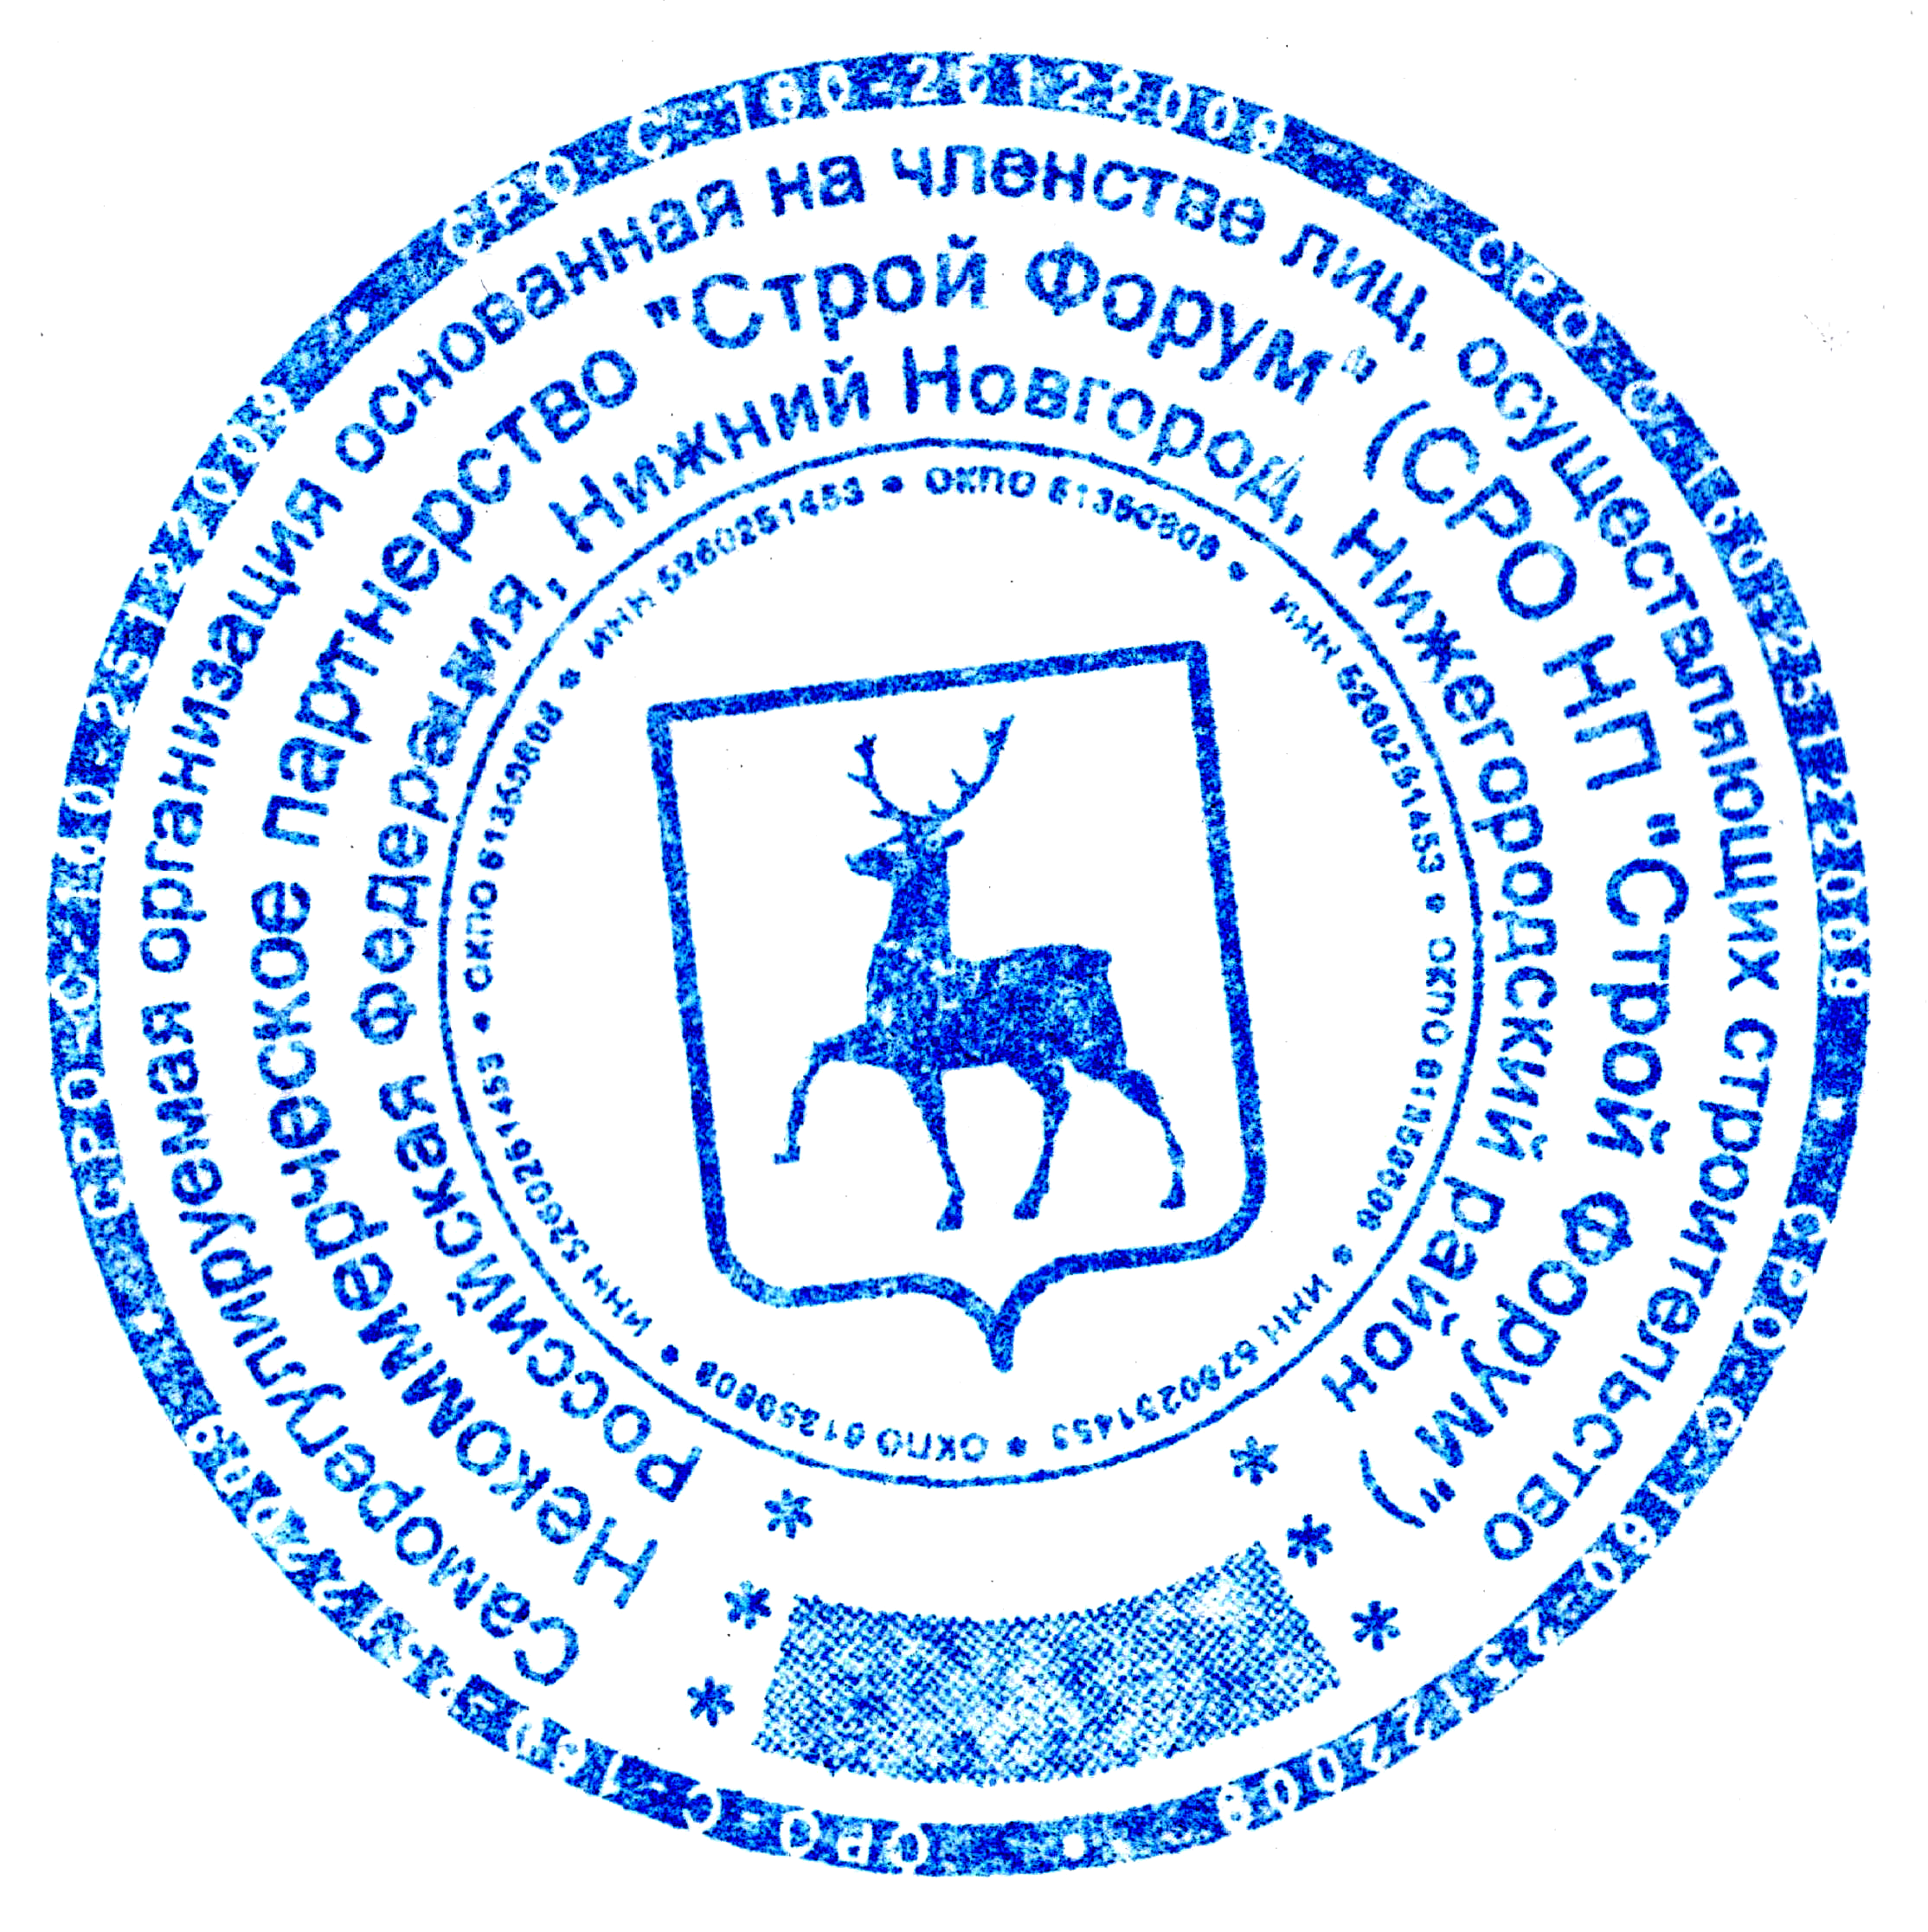

Генеральный директор
СРО НП «Строй Форум»

Самусевич Никита Альбертович

